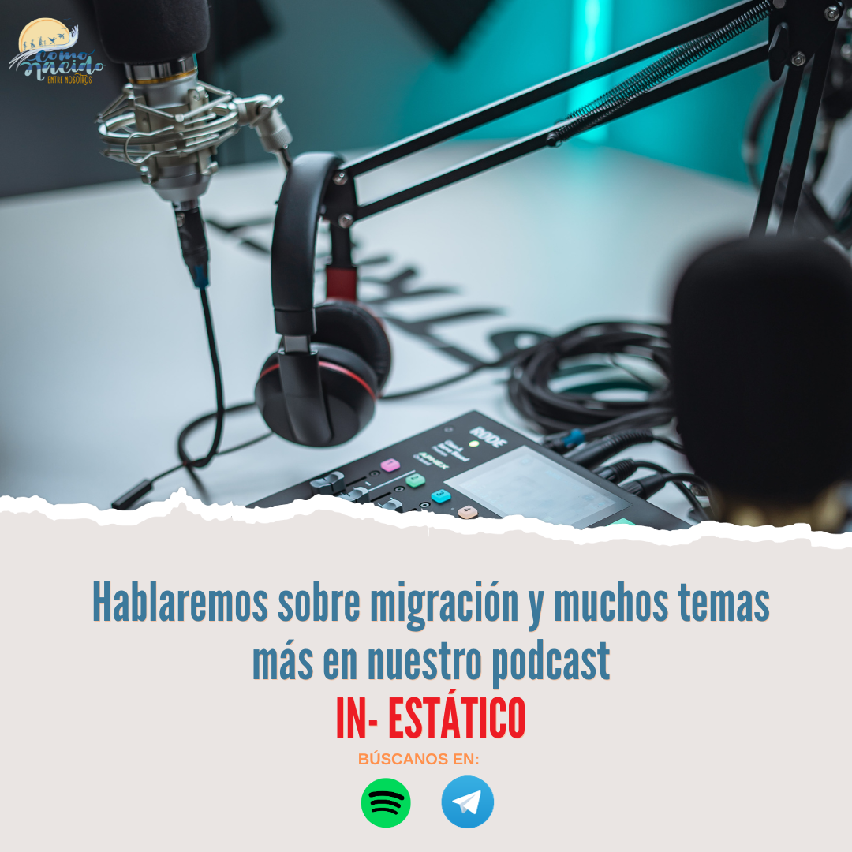

|  |  |
| --- | --- |
| |  | | --- | | No se olviden que pueden  escuchar y compartir el podcast IN ESTÁTICO, un podcast de la Red Como nacido entre nosotros donde se tratan varios temas relacionados a la migración.  Puede escucharlo haciendo click aquí: [https://podcasters.spotify.com/pod/show/como-nacido-entre-nosotro](https://gmail.us21.list-manage.com/track/click?u=d2e85f006f42272d90b32697e&id=2dfa84a504&e=1518738de5) Hallarás charlas sobre:   1. Pastoral migrante 2. Pueblos indígenas y migración 3. Trabajo voluntario en el tren de migrantes 4. Entrenamiento deportivo en cosmovisión bíblica y la migración 5. Psicopedagogía y migración 6. Espacios seguros para niñez migrante 7. Integración financiera 8. Música y migración 9. Medios de comunicación y migración 10. Poesía y migración 11. Educación y migración 12. Arte y migración   ¡Comparte y ayúdanos a difundir! | |

|  |  |
| --- | --- |
| |  | | --- | |  | |